

高职扩招人才培养方案

工程造价专业

（2021级 弹性学制）

云南三鑫职业技术学院继续教育学院 编

2021年8月

**目录**

工程造价专业人才培养方案 1

一、专业名称及专业代码 1

二、招生对象及学制 1

三、人才培养目标 1

四、人才培养规格 1

五、人才培养模式 2

六、职业范围及就业岗位 2

**八**、课程体系 3

九、主干课程描述 4

十、实践教学条件 5

十一、考核方式及要求 5

十二、毕业标准（要求） 6

十三、教学条件保障 6

十四、 教学进程安排 7

十五、其他说明 8

**工程造价专业人才培养方案**

**一、专业名称及专业代码**

专业名称：工程造价

专业代码：540502

**二、招生对象及学制**

招生对象：应（往）届普通高中毕业生、应（往）届中职(含中专、技工学校、职业高中)毕业生、退役军人、下岗失业人员、农民工或新型职业农民群体

学 制：弹性学制4年

学历层次：专科

**三、人才培养目标**

培养坚持党的基本路线，政治立场坚定，践行社会主义核心价值观，思想品德优良，德技并修，掌握工程预算、造价、施工、管理、工程测量等基本知识、基本理论，具备工程预算、造价、施工、管理、测量、质检、资料等基本技能和核心职业能力，以及良好的实践能力、就业能力和创业能力，从事工程概预算、招标标底和投标报价的编制和审核能力的高素质技术技能型人才，德智体美劳全面发展的社会主义建设者和接班人、担当民族复兴大任的时代新人。

**四、人才培养规格**

**（一）素质**

|  |  |  |
| --- | --- | --- |
| 素质类别 | 素 质 要 求 | 对 应 课 程 设 置 |
| 思想政治素质 | 1.具有爱国主义、集体主义精神，践行社会主义核心价值观；  2.遵纪守法，有良好的思想道德和社会公德。 | 思想道德修养与法律基础、毛泽东思想和中国特色社会主义理论体系概论、形势与政策。 |
| 身心素质 | 1.具有良好的体育锻炼和卫生习惯；  2.达到国家规定的高职学生体育和军事训练合格标准；  3.具有健全的心理和健康的体魄。 | 体育与健康、军训、早操、心理健康讲座、文体活动、课外活动等。 |
| 职业素质 | 1.具备较强的服务意识及服务理念；  2.具备连续工作、夜间工作的精神和意愿；具有艰苦奋斗的精神；  3.心怀与患者进行良好沟通的意愿。 | 职业道德与就业指导、心理健康、人际沟通 |

**（二）知识**

|  |  |  |
| --- | --- | --- |
| 知识类别 | 知 识 要 求 | 对 应 课 程 设 置 |
| 文化  基础知识 | 1.具有法律、道德常识，掌握中国特色社会主义基本理论。  2.具有基本文化艺术修养、礼仪知识；  3.掌握体育、英语和计算机、网络信息等知识。 | 思想道德修养与法律基础、毛泽东思想和中国特色社会主义理论体系概论、形势与政策、职业道德与就业指导、体育与健康、大学语文、大学体育、大学英语、心理健康、计算机基础等。 |
| 专业  基础知识 | 1.高等数学的基础理论知识；  2.建筑工程制图与识图；  3.建筑力学基本知识；  4.建筑工程测量的基本技能。 | 《高等数学》、  《建筑制图与识图》、  《建筑力学》  《建筑工程测量》 |
| 专业知识 | 1.具备建筑、装饰、安装等工程的预算与审核能力；  2.具备建筑工程工程量计价与造价管理；  3.掌握工程定额及相关政策法规；  4.具备编制工程早投标标底能力；  5.“建筑CAD”制图。 | 《建筑构造与识图》  《建筑工程计量与计价》  《建筑工程造价与管理》  《建筑法规》  《定额安装与预算》  《工程经济学》  《招投标与合同管理》 |
| 职业可持续发展知识 | 熟悉文献查阅、工程造价基础知识、就业、创新创业知识。 | 文献检索、人际沟通、SYB培训、创新创业。 |

**（三）能力**

|  |  |  |
| --- | --- | --- |
| 能力类别 | 能 力 要 求 | 对 应 课 程 设 置 |
| 基础能力 | 1.具有运用辩证唯物主义基本观点及方法分析和解决问题的能力。  2.较强的语言及文字表达、基本的英语交流和一般性英语技术资料的处理能力、计算机操作能力；  3.具有适宜的体育运动技能和锻炼能力；  4.具备与人良好沟通的能力。 | 思想道德修养与法律基础、毛泽东思想和中国特色社会主义理论体系概论、职业道德与就业指导、形势与政策、体育与健康、大学语文、心理健康教育。 |
| 职业  核心能力 | 1.具备工程造价管理的能力；  2.具备建筑、装饰等工程造价预算与审核能力。 | 建筑法规、建筑工程计量与计价、安装工程定额与预算、建筑工程造价管理、工程经济学、设备安装工程。 |
| 职业可持续发展能力 | 具备文献查阅能力、人际沟通能力、工程管理能力 | 文献检索、人际沟通、工程管理管理学等 |

**五、人才培养模式**

在“工学结合、产学结合”框架下，坚持育人为本，促进德技并修，搭建校企合作育人平台，探索“阶梯式、三阶段”的人才培养模式，全面实施素质教育，培养德智体美全面发展的高素质劳动者和技术技能人才。

校企合作育人平台：即学校、企业共同形成育人平台，协调互助，共同培养人才，达到良好的育人效果。

**六、职业范围及就业岗位**

本专业毕业生主要从事工程造价的编制工作，能够熟练运用计算机和应用软件进行工程计量、计价以及编制招投标文件，可从事的具体岗位是造价工程师助理，主要岗位群为：建筑工程造价、安装工程造价、装饰工程造价、市政工程造价编制等。

|  |  |
| --- | --- |
| 职业面向 | 行业要求 |
| 预算员 | 1.具有娴熟的施工图识图能力；  2.具有编制审核施工图预算的能力；  3.掌握国家法律法规及有关工程造价管理规定。 |
| 造价员 | 1.具有具备工程造价管理的能力；  2.具有具备建筑、装饰等工程造价文件编制与审核能力。； |

**七、职业能力分析**

|  |  |  |  |
| --- | --- | --- | --- |
| **综合能力** | **专项能力** | **对应实践课程** | **对应理论课程** |
| 工程造价 | 造价编制与审核 | 建筑工程计量计价 | 建筑法规、建筑工程计量与计价、安装工程定额与预算、建筑工程造价管理、工程经济学、设备安装工程 |

**八、课程体系**

构建以新时代思想政治理论课为引领，强化公共课基础，建立专业基础、专业骨干、专业辅修等模块的专业课体系，深化实践教学环节改革，搭建素质拓展网络课平台，推进全面素质教育，实现人才培养目标。

**（一）思想政治理论课**

高校思想政治理论课承担着对大学生进行系统的马克思主义理论教育的任务，是巩固马克思主义在高校意识形态领域指导地位、坚持社会主义办学方向的重要阵地，是全面贯彻党的教育方针、落实立德树人根本任务的主干渠道和核心课程，是加强和改进高校思想政治工作、实现高等教育内涵式发展的灵魂课程。

按照《新时代高校思想政治理论课教学工作基本要求》，必须开设：“毛泽东思想和中国特色社会主义理论体系概论”课（4学分）、“思想道德修养与法律基础”课（2学分）、“形势与政策”课（1学分）等三门必修课程，以网络平台课开设相关选修课。

各课程须严格按照教育部关于印发《新时代高校思想政治理论课教学工作基本要求》的通知（教社科[2018]2 号）和教育部《关于加强新时代高校“形势与政策”课建设的若干意见》（教社科〔2018〕1号）的要求组织教学各环节。

**（二）公共基础课**

开设以下公共基础课：大学语文、大学英语、计算机基础、大学体育、创业与就业指导、军事理论、公共卫生、传染病防控、禁毒防艾等课程，巩固公共基础，拓展社会适应能力，强身健体，保障安全，构建职业规划，发展创新思维，促进就业创业。

**（三）专业课程**

开设以下课程，实现理论与实践结合，了解本专业基本知识、基本理论，掌握本专业核心技能，培养工匠精神，形成良好的职业素养。有“*”者为核心课程，共6门。

1. 专业基础课：建筑制图与识图*、建筑工程测量、建筑CAD、工程造价原理、工程经济学、建筑力学。
2. 专业课程：建筑工程计量与计价*、平法识图与钢筋算量*、工程量清单计价*、建筑法规、工程结算、建筑工程预算*、工程造价控制*。
3. 实践性教学环节主要包括校内实训、建筑企业见习、跟岗实习、顶岗实习、毕业实习等。依据国家发布的有关专业顶岗实习标准，严格执行《云南三鑫职业技术学院学生实习管理规定》有关要求，组织好实训、跟岗实习和顶岗实习

**（四）素质拓展课**

以弘成科技发展有限公司网络课程包（200门左右）的网络学习课程为主要拓展，促进综合素质发展。

**九、主干课程描述**

**1、建筑制图与识图**

主要讲授画法几何、制图基础知识、轴测投影图，建筑施工图，结构施工图、钢筋图等，通过学习使学生掌握基本的制图标准、制图能力以及识图能力。

**2、建筑工程计量与计价**

本课程讲授建筑工程计量与计价的编制方法，工程量的计算及计价手册的应用，施工图预算的编制原理及方法，人工、材料、机械台班的定额分析，施工图预算费用的构成及计算等内容。

**3、平法识图与钢筋算量**

通过课程的学习，使学生了解平法的发展历程，熟悉平法图集的编制方法和表示方法，掌握平法图集的制图规则和构造详图方法和钢筋算量的基本思路，从而进一步理解设计人员的设计意图应用于施工。

**4、工程量清单计价**

本课程讲授建筑工程计量与计价的编制方法，工程量的计算及计价手册的应用，施工图预算的编制原理及方法，人工、材料、机械台班的定额分析，施工图预算费用的构成及计算等内容。

**5、建筑工程预算**

本课程主要讲授熟悉施工过程及其划分、工作时间及其划分的方法；掌握技术测定法；掌握人工定额、材料消耗定额、机械台班定额、企业定额、预算定额、概算定额编制方法。

1. **工程造价控制**

《工程造价控制（全过程）》这门课程是工程造价专业的核心课程，也是一门综合性和应用性很强的课程。工程造价控制在微观层次上，是生产企业在掌握市场价格信息的基础上，为实现管理目标而进行的成本控制、计价、定价和竞价的系统活动。在宏观层次上，是政府根据社会经济的要求，利用法律手段、经济手段和行政手段对价格进行管理和调控，以及通过市场管理规范市场主体价格行为的系统活动。

**十、实践教学条件**

**（一）校内实训基地**

建筑工程管理专业校内实训基地包括建筑工程测量实训室、沙盘实训室、建筑材料实训室等组成，具体如下表所示。

校内实训基地一览表

|  |  |  |
| --- | --- | --- |
| 序号 | 专业教室名称 | 主要设备及说明 |
| 1 | 建筑工程测量实训室 | 水准仪10套、经纬仪套10、全站仪10套 |
| 2 | 造价电算化实训室 | 广联达造价软件30套 |
| 3 | 建筑材料实训室 | 压强机、砂浆搅拌机等 |

**（二）校外实训基地**

校外实践基地是课外实践教学的载体和平台，其建设程度直接关系到实践教学的实施效果和质量。三鑫集团建筑公司、设计院、房地产开发商、建筑工程质量检测站等建筑工程公司，保障岗位技能的实习，包括建筑工程造价岗位群、监理岗位群、管理检测岗位群、设计岗位等，可以提供专业初步认识实习、顶岗实习、技能培训等实践教学保障。这些校外实习基地的建立为专业实践教学提供了较好的实践教学条件，学生在校外基地跟岗、顶岗实习，有效实现“学生—学员—员工”的角色转化，为学生毕业就业走向社会打下坚实的基础。

**十一、考核方式及要求**

对学生的学业考核评价内容应兼顾认知、技能、情感等方面，课程考核方式采用多种形式、多元化评价，如观察、口试、笔试、顶岗操作、职业技能大赛、职业资格鉴定等评价、评定方式。采用学习过程和学习态度相结合的原则进行考核，学习结果评价，将各个阶段的考核成绩和学习态度考核成绩按一定比例作为课程的总成绩。

思想政治理论课、专业主干核心课程等应以闭卷考试考核为主。

课程成绩考核，重点考核学生完成职业能力训练项目、实现课程目标的状况和程度，以及学习过程中的主观表现。强化实际操作和学习过程考核。

专业课程建立过程考评（任务考评）与期末考评（应知和应会考评）相结合的方式，强调过程考评的重要性（每学期不少于3次）：平时表现占10%，素质考评占10%；实操考评占30%。期末考试占50%（采取闭卷考试和应会操作考评）。

实践课程采取过程考评（任务考评）的考核评价方式。

专业课程考评实施措施及考评标准

|  |  |  |  |  |  |
| --- | --- | --- | --- | --- | --- |
| 考评方式 | 过程考评（项目考评） | | | 期末考评 | |
| 平日表现 | 素质考评 | 实操考评 | 应知考评 | 应会考评 |
| 分值 | 10分 | 10分 | 30分 | 25分 | 25分 |
| 考评实施 | 由主讲教师根据学生平日上课表现考评 | 由指导教师根据学生表现进行考评 | 每个学期由实训指导教师对学生进行三次以上的项目操作考评 | 按照教考分离原则，由学校教务处组织考评。 | 由实训指导教师对学生进行操作考评 |
| 考评标准 | 出勤率2分  学习态度2分  学习纪律2分  课堂表现2分  平时作业2分 | 工装穿戴2分  生产纪律2分  文明生产2分  团队合作2分  小组或团队评价2分 | 任务方案正确4分  工具使用正确6分  口试4分  操作过程正确6分  任务完成质量5分  5S管理5分 | 建议题型：填空、选择、判断、名词解释、问答题、论述题。 | 工量具使用；  仪器设备使用；故障诊断；故障诊断分析；故障排除；验证和验收。 |

**十二、毕业标准（要求）**

政治合格，思想品德综合考核合格；修完人才培养方案规定的各门课程，经考试考核各科成绩合格，完成毕业实习和社会实践活动，经过体质体能测试，达到本专业规定的毕业学分；积极参加课外活动，修完相应的网络学习课程，全面提高综合素质。在规定的学习年限内，达到以上要求者准予毕业，颁发毕业证书。

鼓励学生参加职业资格培训学习，并取得相应的职业资格证书，如：计算机、普通话、英语应用能力、本专业职业资格证书等。

**十三、教学条件保障**

**（一）师资队伍**

建立一支专兼结合、“双师”素质、结构合理的专兼职师资队伍，保障教学活动正常开展，加强师资队伍建设，保证教育教学质量持续提高。

**（二）教学设施**

学院有篮球场10块，乒乓球、羽毛球、排球场地设施器材若干，田径运动场；形体训练室1间，面积120m2；多媒体教室12间；微机教室6间300座等公共教学设施。

校内建有建筑类3个实训室，校外与多家建筑企业、建成校企合作平台，教学设施能够满足专业建设、教学管理、信息化教学和学生自主学习需要。

**（三）教学资源**

1.公共课程教材采用高等教育出版社等十三五规划教材；专业课程教材主要采用十三五规划教材。

2.学院图书馆现有馆藏纸质图书12.84万册，电子图书780GB,转换成册为10万册。

教材、图书和数字资源，能够满足学生专业学习、教师专业教学研究、教学实施和社会服务需要。严格执行国家和云南省关于教材选用的有关要求。

**（四）教学方法**

依据专业培养目标、课程教学要求、学生能力与教学资源，采用适当的教学方法，以达成预期教学目标。倡导因材施教、因需施教，鼓励创新教学方法和策略，采用理实一体化教学、案例教学、项目教学等方法，坚持学中做、做中学。

**（五）教学评价**

对学生的学业考核评价内容兼顾认知、技能、情感等方面，评价体现评价标准、评价主体、评价方式、评价过程的多元化，如观察、口试、笔试、顶岗操作、职业技能大赛、职业资格鉴定等评价、评定方式。加强对教学过程质量监控，改革教学评价标准和方法。

**（六）质量管理**

建立健全学院内部质量保证体系，以保障和提高教学质量为目标，运用系统方法，统筹考虑影响教学质量的各主要因素，结合教学诊断与改进、质量年报等职业院校自主保证人才培养质量的工作，统筹管理学校各部门、各环节的教学质量管理活动，形成任务、职责、权限明确，相互协调、相互促进的质量管理有机整体。

1. **教学进程安排**
2. **教学进程表工程造价专业教学进程表（四年制）**

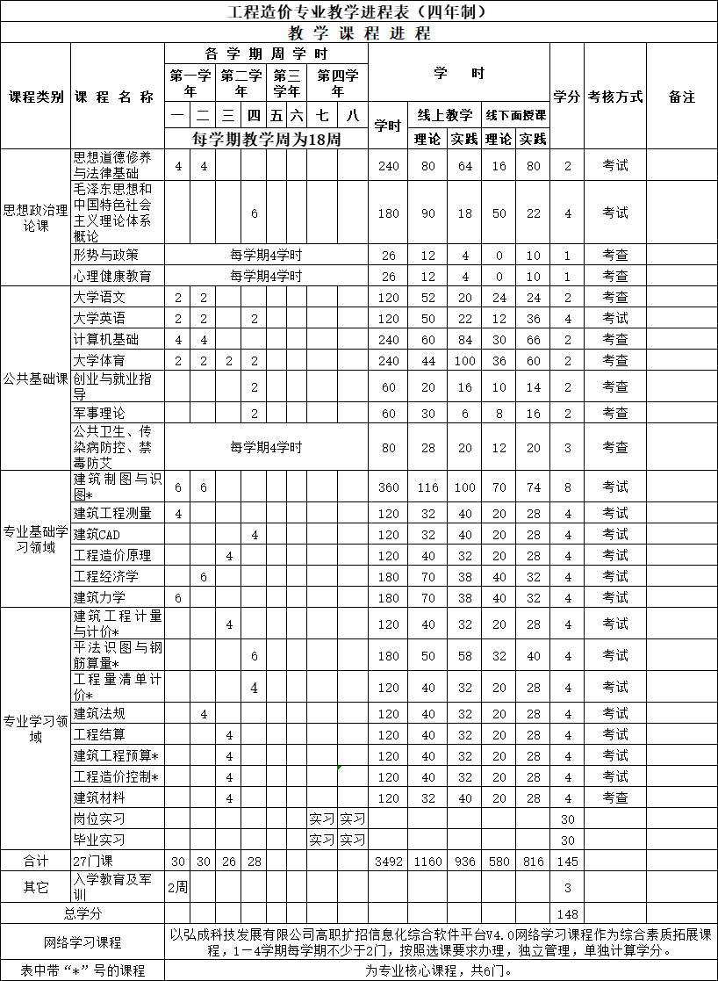

**（二）毕业实习**

在第三至第八学期进行跟岗实习、顶岗实习、预就业等实践，可在建筑行业等领域实习，总计40周，计40学分**。**

**十五、其他说明**

**（一）线上课程学习**

学院依托弘成科技发展有限公司网络学习平台的网络课程包组织开展学习，由教务处统一管理，按照选课要求办理，独立管理，单独考核，单独计算学分。

**（二）综合素质能力拓展学习**

根据上级各部门的要求，大学生在校期间除按上述课程体系进程学习外，还应加强中国优秀传统文化教育、美育教育、国防知识教育、法制教育、安全教育、卫生健康教育、“防艾禁毒”教育等，依托线上学习课程、专家讲座、专题讲座、主题报告会、主题班会等多方式、多途径开展，拓展学生综合素质。

1. **职业资格证书**

按照《云南三鑫职业技术学院学分互认管理办法》（暂行）中第一条的规定，高职扩招学生在校学期期间取得专业相关职业资格证书，将进行学分互认。

鼓励学生在校期间，通过参加学习、培训和考核，取得各类通用职业资格证书和专业职业资格证书。如普通话水平测试资格证书、英语应用能力考试证书、计算机等级证书、职业资格证书等。

**推荐获得的职业资格证书：**

|  |  |  |  |
| --- | --- | --- | --- |
| 序号 | 名称 | 等级 | 颁证单位 |
| 1 | 全国高等学校英语应用能力 | A级 | 全国高等学校英语应用能力考试委员会 |
| 2 | 计算机等级 | 一级B类 | 云南省教育厅 |
| 3 | 普通话 | 二级乙等 | 云南省语言语文字委员会 |
| 4 | CAD应用技术 | 高级 | 全国职业能力测评 |
| 5 | 资料员 | 一级 | 云南省住建厅 |
| 6 | 建造师 | 二级 | 云南省人力资源和社会保障厅 |

**（四）退役军人免修入学教育和军训直接认定学分。**